***Муниципальное казенное дошкольное образовательное учреждение***

***«Центр развития ребенка- детский сад №5 «Теремок»***

***Педагогический проект***

***на тему: « День Победы »***

***в старшей группе***

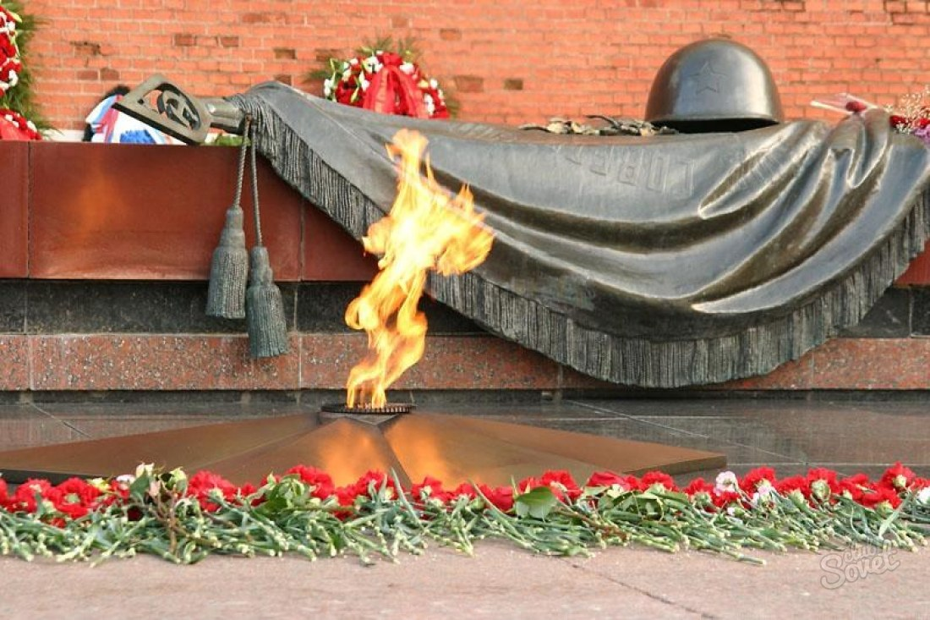

**Подготовила и провела воспитатель**

**Козыренко Елена Сергеевна**

**г.Кизляр 2017г.**

***Участники:*** воспитатель, дети, родители.

***Цель:***Создание условий для обогащения детей знаниями о ВОВ. Воспитание патриотизма, чувства гордости за подвиг нашего народа в годы Великой Отечественной войне.

***Задачи:***

1. Сообщить элементарные сведения о Великой Отечественной Войне.

2. Расширение знаний о защитниках отечества, о функциях армии.

3. Воспитывать гордость и уважение к ветеранам ВОВ.

4. Развивать речь детей, обогащать, словарный запас, через, песни, **стихотворения**, диалоги о войне.

5. Формировать чувство гордости за Родину, за наш народ.

***Актуальность:***

Патриотическое чувство не возникает само по себе, оно приобретается в результате длительной целенаправленной воспитательной работы по формированию человека, начиная с самого раннего возраста. Стержнем всего российского воспитания является патриотизм. Понятие *«патриотизм»* включает в себя любовь к Родине, к земле, где родился и вырос, гордость за исторические свершения народа. С теми событиями что происходят в настоящее время, эта тема стала наиболее актуальной как никогда. Поэтому еще до школы необходимо сформировать у детей первоначальные достоверные представления о истории нашей Родины, о ее героях, желание изучать ее в будущем.

***Этапы работы над проектом:***

***1. Подготовительный этап:***

Выбор темы **проекта**.

Постановка цели и задач.

Работа с родителями.

Работа с детьми.

Работа по подбору иллюстраций о войне, дне **Победы**.

Чтение художественных произведений о Великой Отечественной войне, слушание военных песен, разучивание **стихотворений и песен**.

***2. Основной этап:***

Проведение совместной деятельности.

Проведение бесед о ВОВ, **победе** нашего народа в войне.

Проведение конкурса на лучшее чтение стихов, посвященных дню **Победы**.

Организация сюжетно- ролевых игр, дидактических игр, спортивных игр.

Изготовление поздравительной открытки *«9 Мая. День****победы****»*

- Беседа с детьми «День Победы»

-Беседа с детьми «Города-Герои»

- Экскурсия с детьми в музей «Боевой славы» СОШ №9

***3. Заключительный этап:***

-Оформление результатов **проекта** в папке передвижке посредством фотовыставки для родителей.

***Содержание работы.***

***Учебно-познавательная деятельность:***

Беседы:

- Беседа с детьми «День Победы»

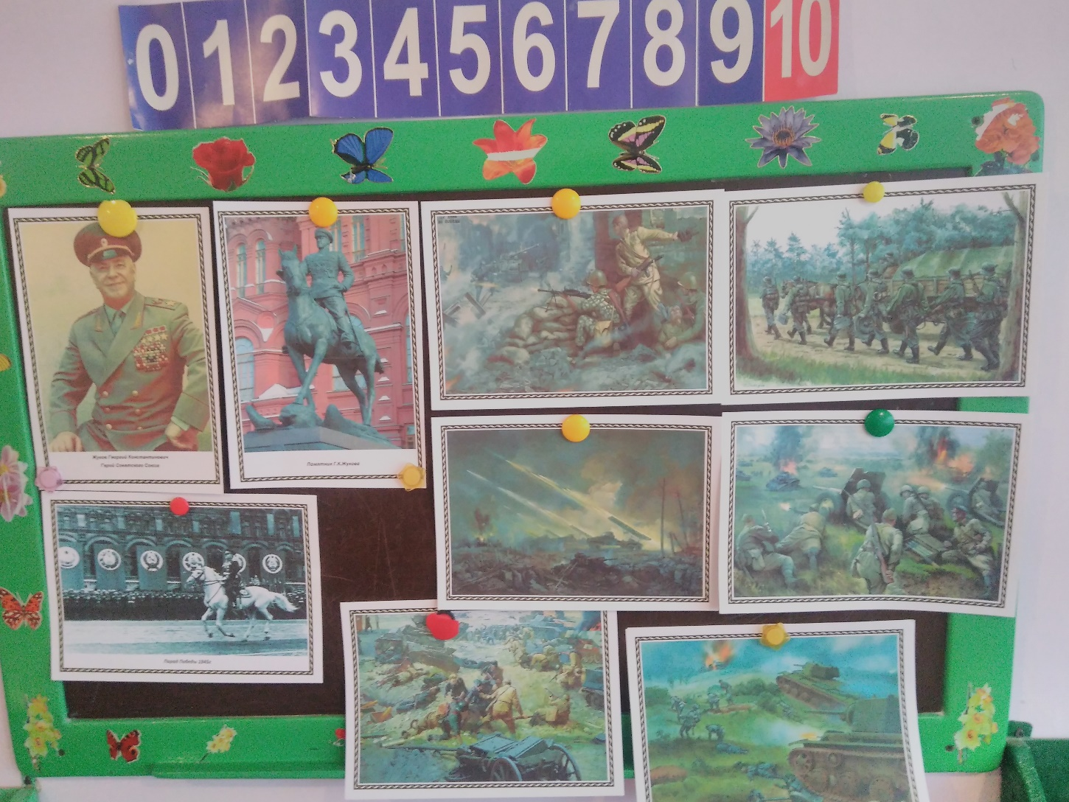

-Беседа с детьми «Города-Герои»

- Экскурсия с детьми в музей «Боевой славы» СОШ №9

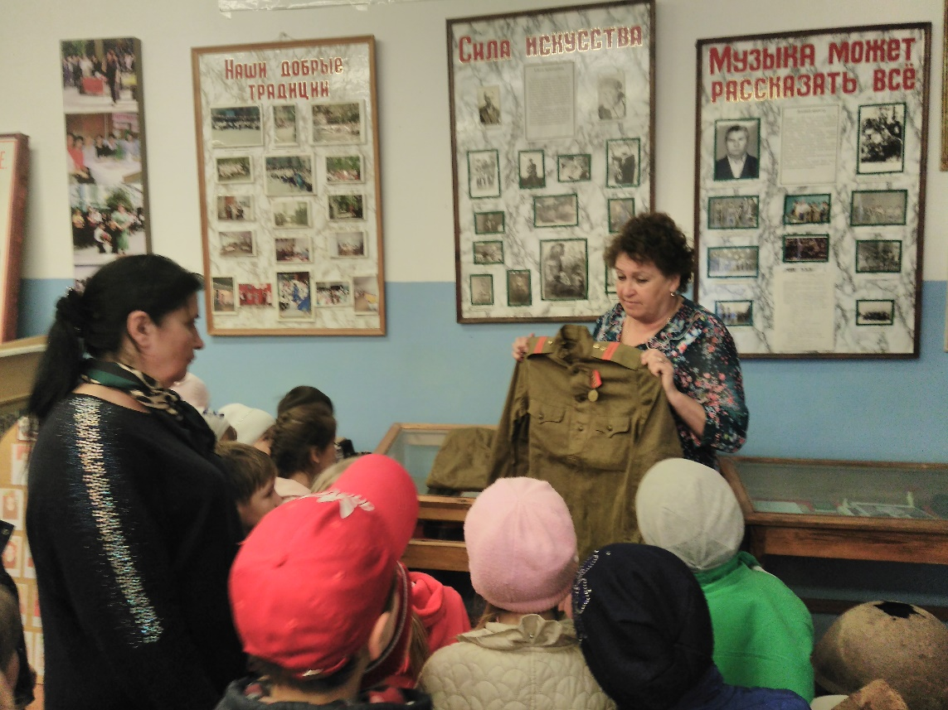

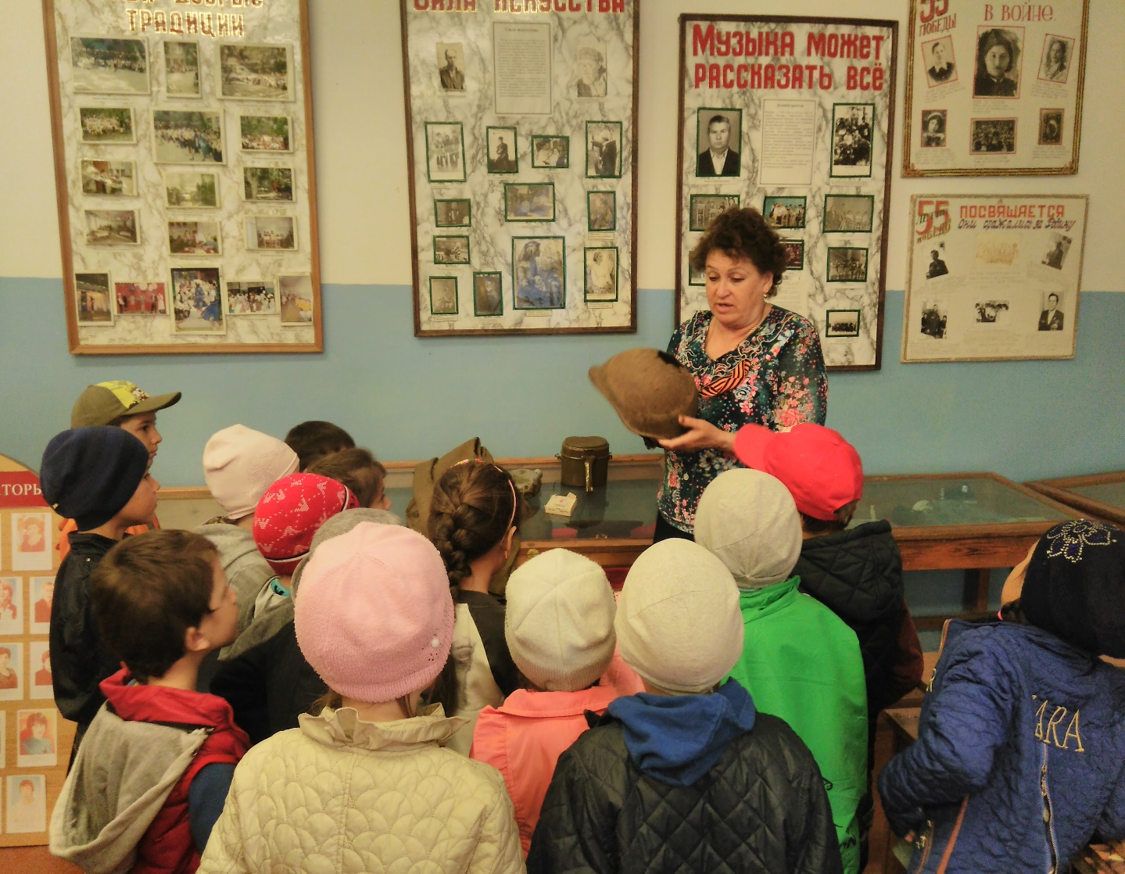

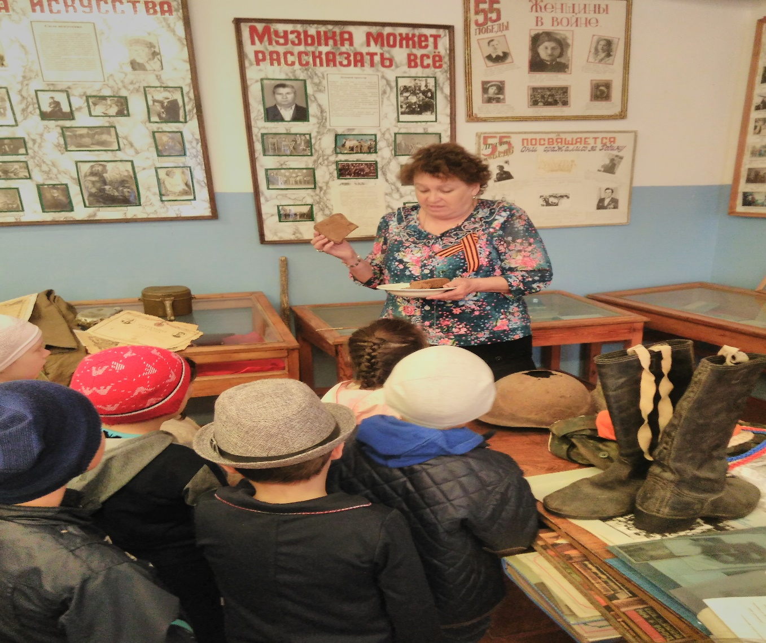

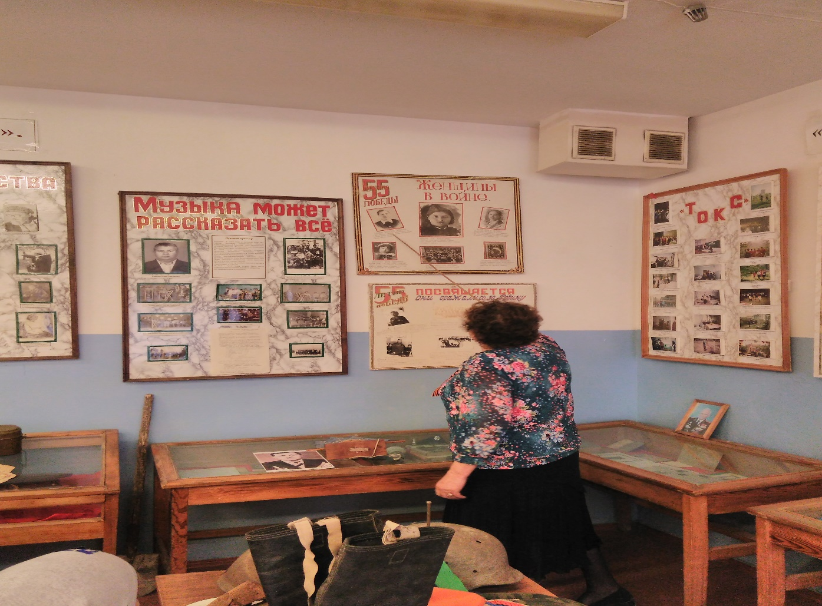

- Ордена и медали ВОВ

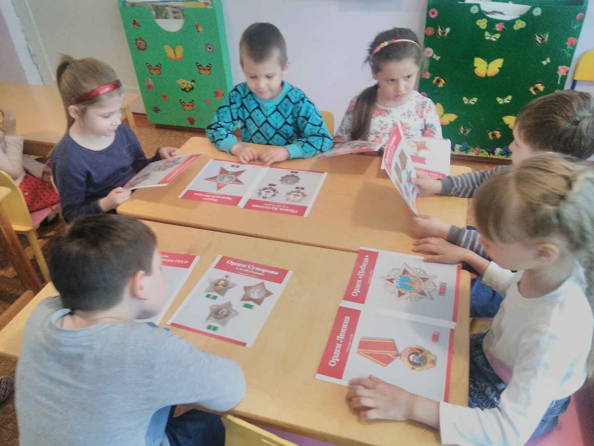

***Знакомство с художественной литературой:***

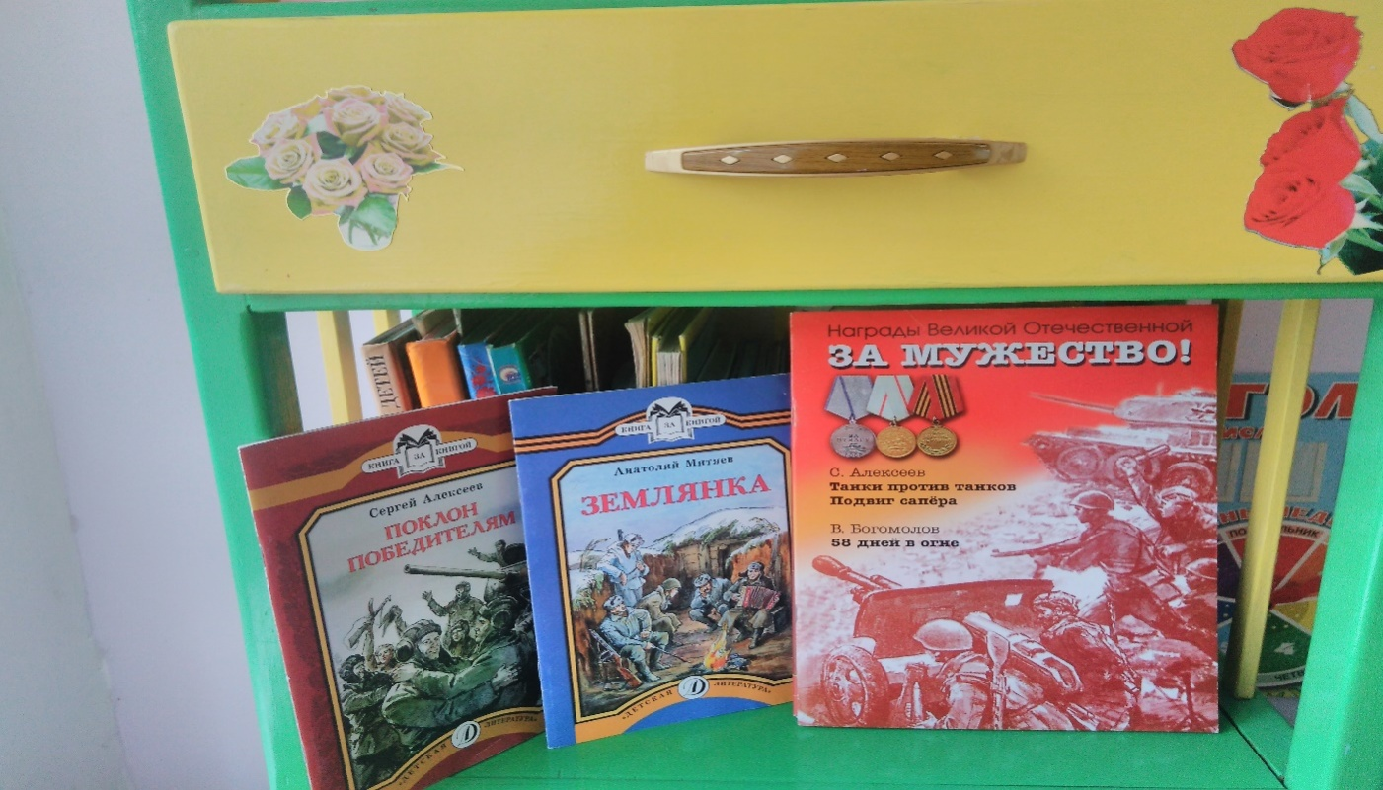

• Подборка рассказов о Великой Отечественной Войне для дошкольников.

• Заучивание стихов *«Мой прадедушка»*, *«Дорога****победителей****»*, *«Подвиг пилота»*, *«Герои»*.

• Подборка рассказов о Блокаде Ленинграда для дошкольников.

***Взаимосвязь с родителями:***

- Рисование на тему *«День****Победы****»*.

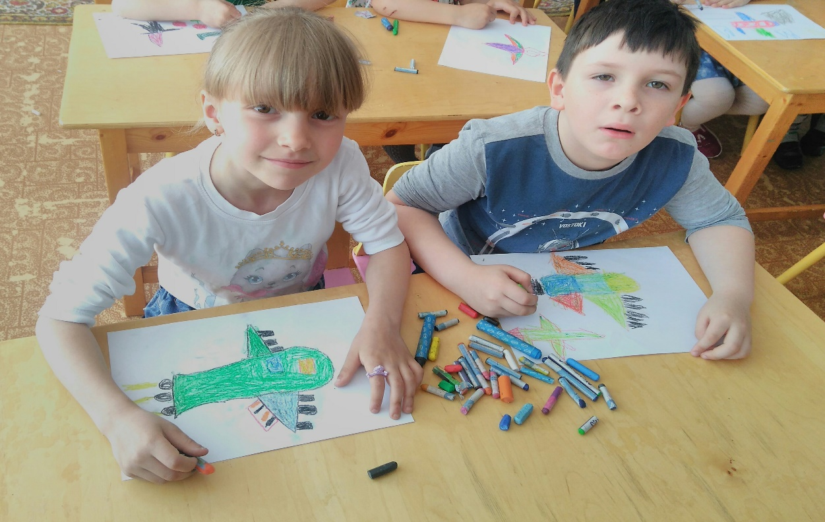

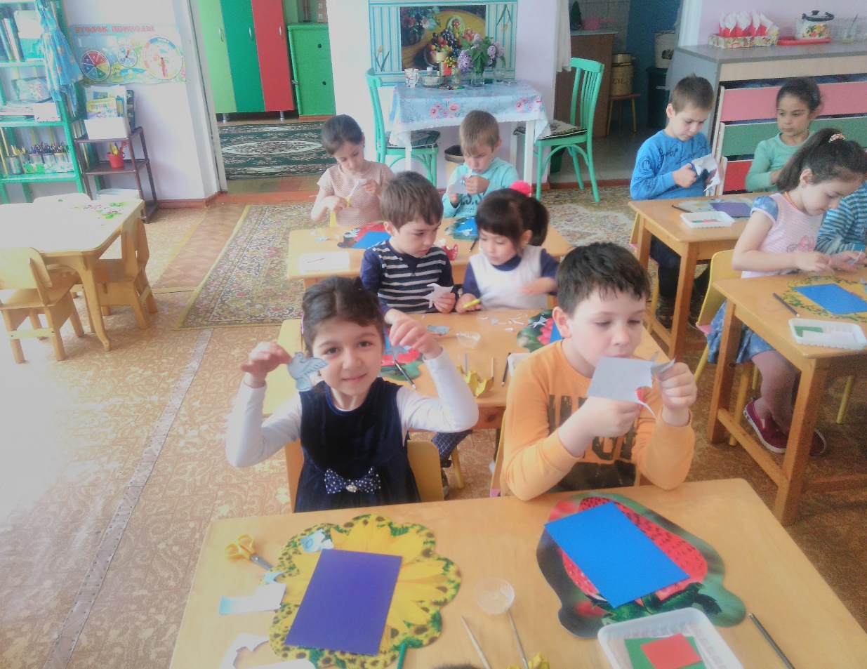

- Консультация для родителей «Расскажем детям о Великой Отечественной войне»

- Оформление папки-передвижки *«9 Мая»*.

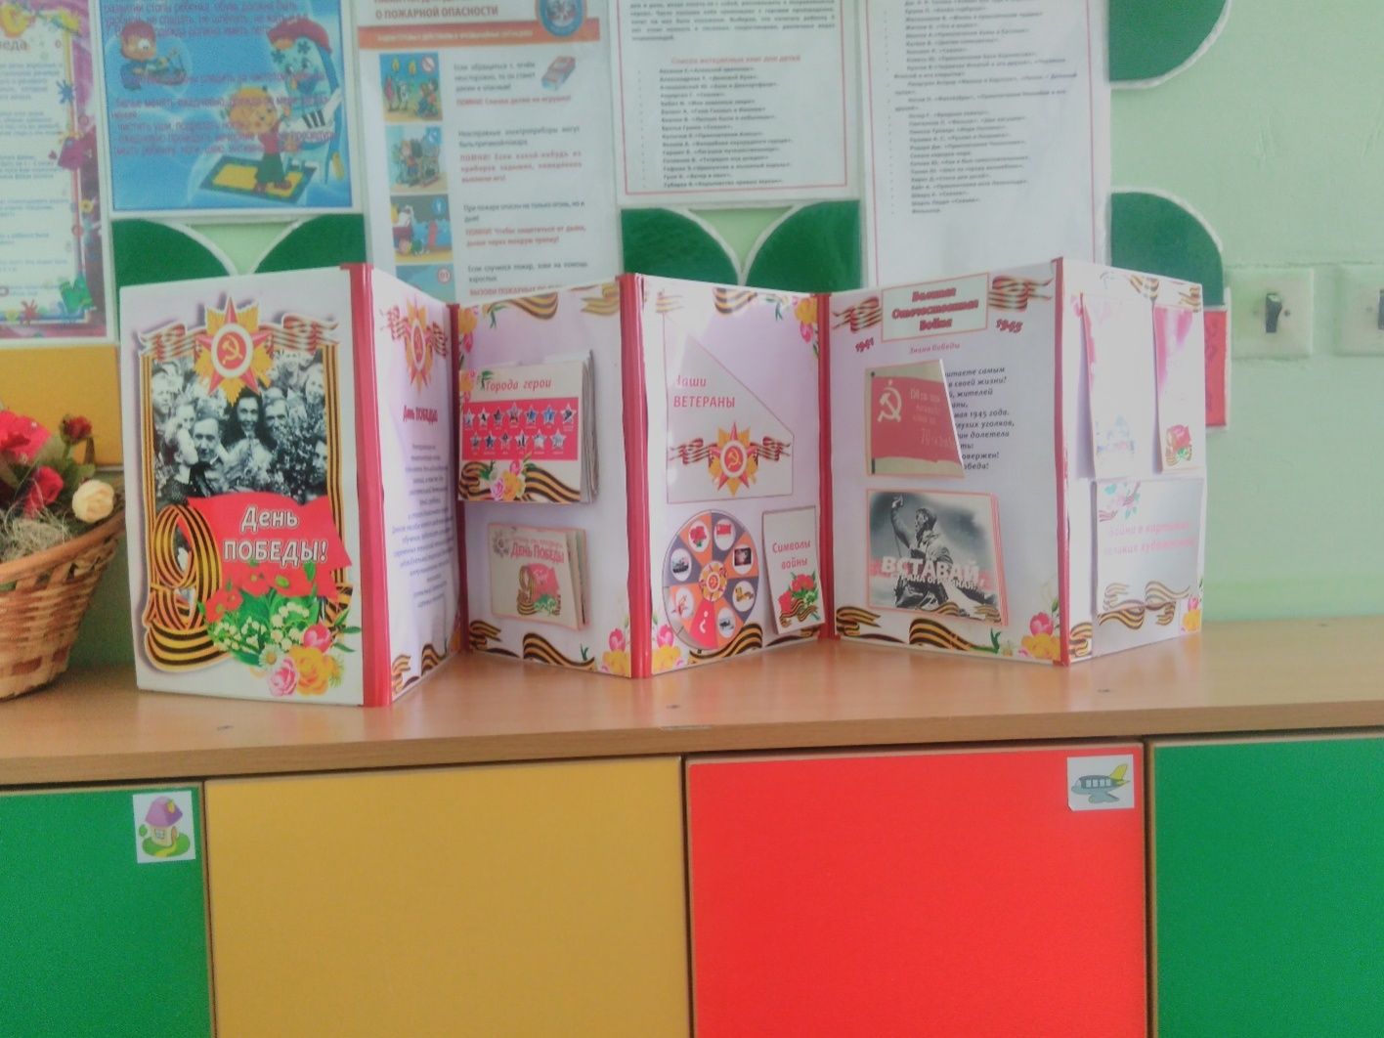

-Фотоотчёт «Мы празднуем День Победы»

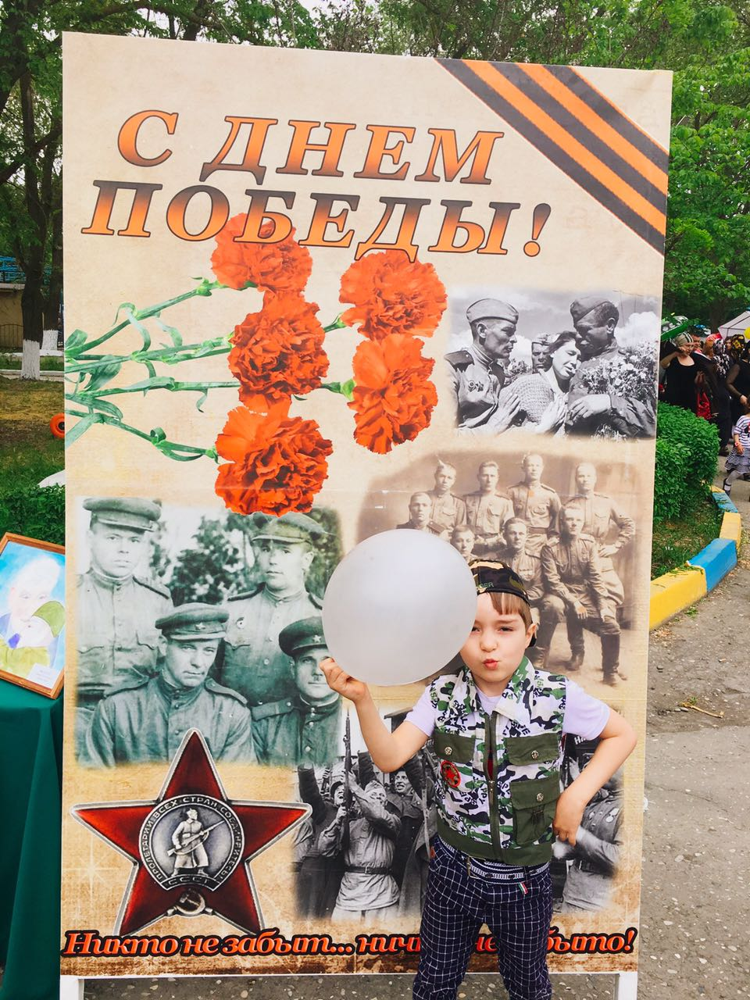

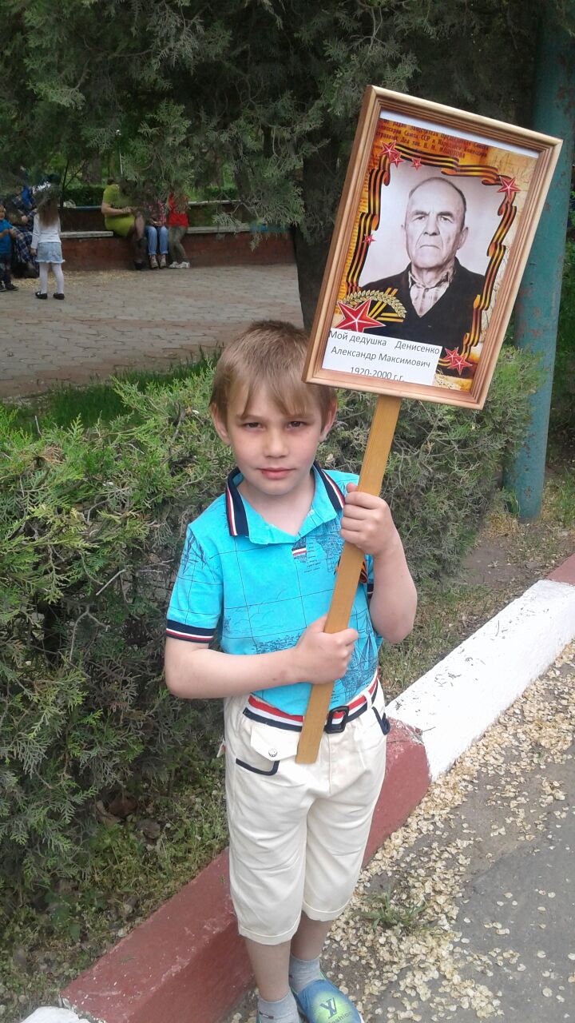

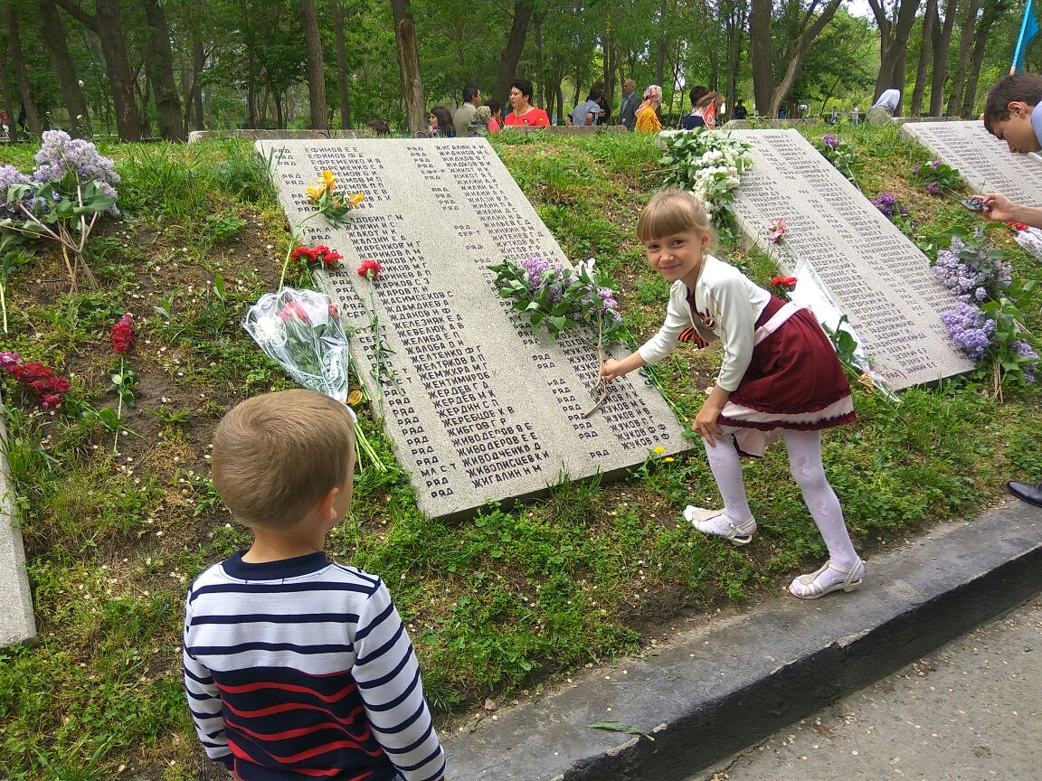

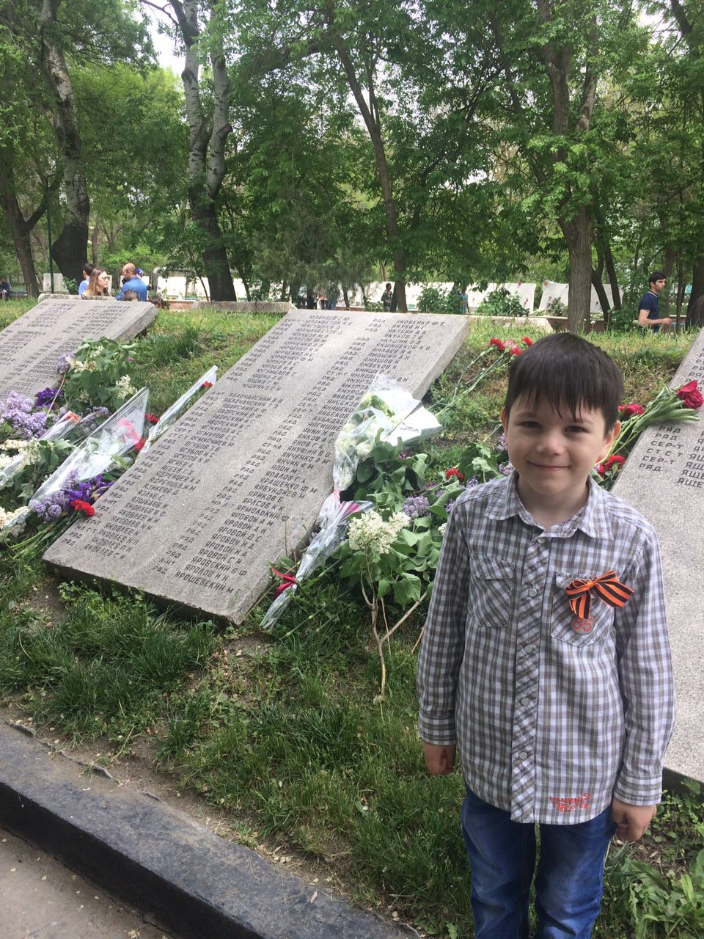

***Музыкально-художественная работа:***

• Прослушивание песен по теме

• Разучивание песни А. Ермолова *«Прадедушка»*

***Творческая работа***

- Оформление групповой комнаты к празднику

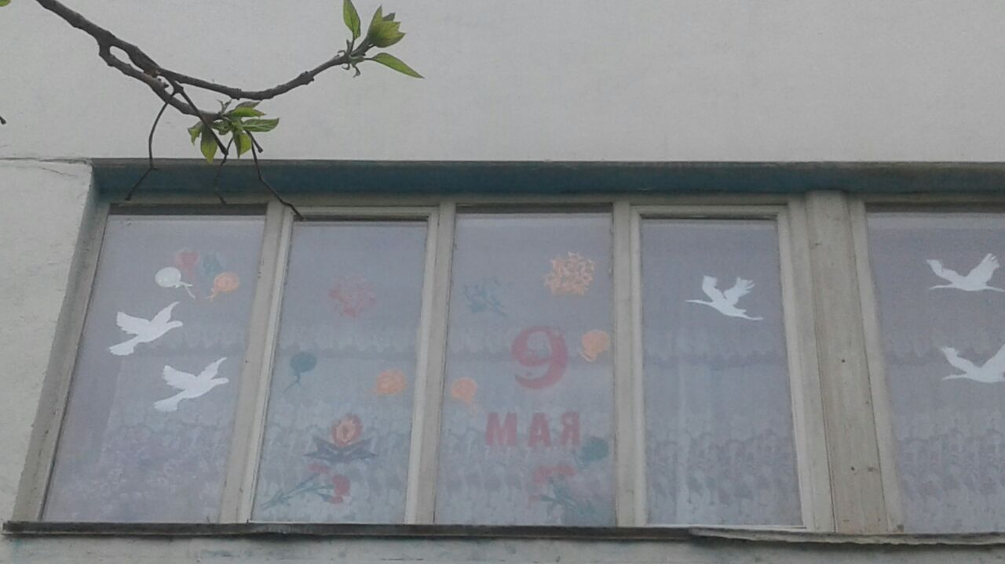

- Выставка детских работ «9 мая Мы наследники Победы!»

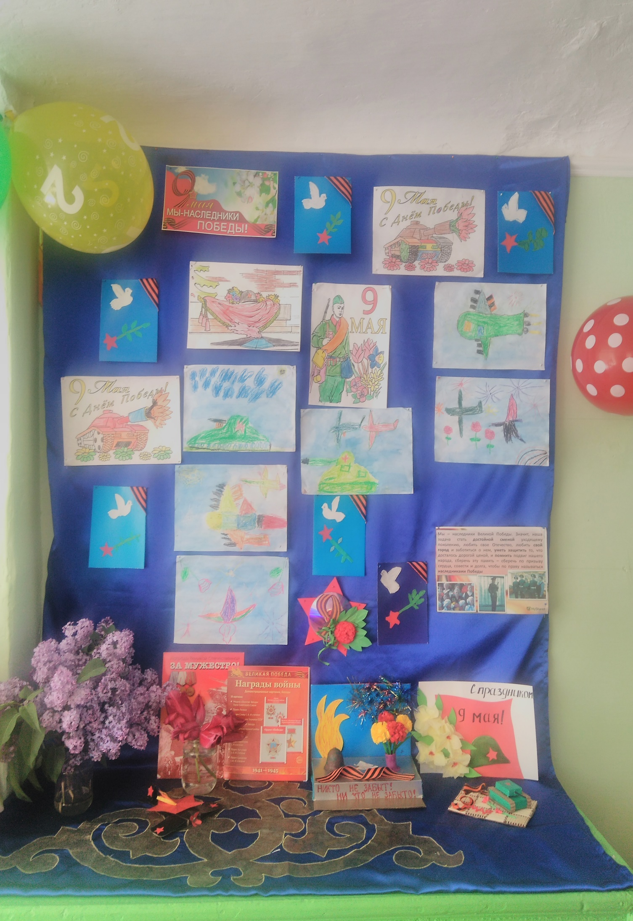

-Стенд «Спасибо за победу!»

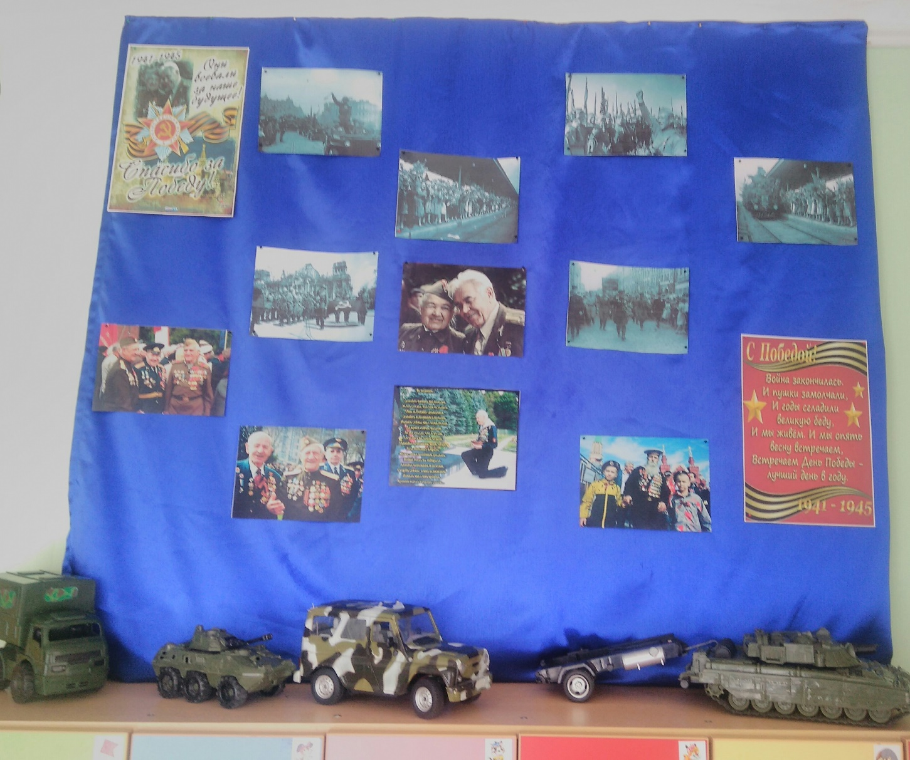

***Результаты проекта:***

Дети:

• Повысился уровень знаний **старших** дошкольников и их родителей по истории советского народа через познание с легендарным прошлым России во время Великой Отечественной войны.

• Дети знакомы с символикой Российского государства.

• Ребята имеют представление о военных профессиях и родах войск Р. Ф.

• Ознакомлены с произведениями поэтов, писателей, художников на военную тему.

• Имеют представления о памятниках воздвигнутых в честь героев ВОВ.

• У детей имеется чувство уважения к защитникам Родины и гордости за свой народ, за свою Родину.